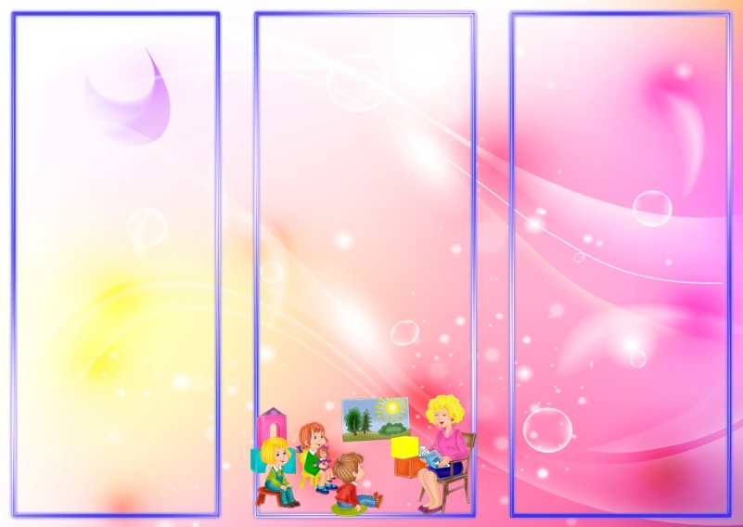
«МИР ГОЛОВОЛОМОК. ПУГОВИЦЫ»
( смарт-тренинг для дошкольников)
Головоломка – один из наиболее интересных и доступных способов заниматься «зарядкой для ума» вместе с ребёнком.
Смарт-тренинг для дошкольников «МИР ГОЛОВОЛОМОК» автора-составителя Ирины Ивановны Казуниной, поможет развивать у детей умственные и творческие способности через игры-головоломки.
Авторы игрового набора руководствовались принципам «от простого к сложному» и «самостоятельно по способностям», способствующими поддержанию у ребенка интереса и веры в свои возможности в результате самостоятельно выполненного задания и создания условий умственного и творческого развития личности дошкольника, способного к достижению цели.
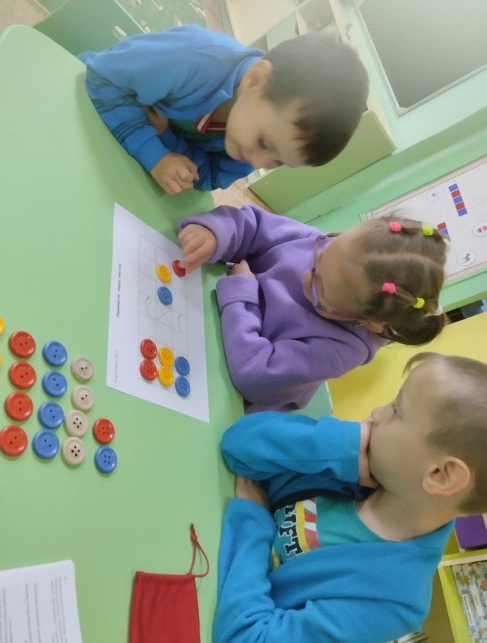

«МИР ГОЛОВОЛОМОК. ПУГОВИЦЫ»

Игры-головоломки являются одним из эффективных дидактических приемов развития логических операций у дошкольников. Развивается навык самостоятельного решения стоящей перед игроком проблемы, творческого поиска решения интеллектуальной задачи и уважительного отношения к чужим идеям во время командной игры.

Головоломки и игровые упражнения с использованием «Пуговиц» данного набора не исключение.

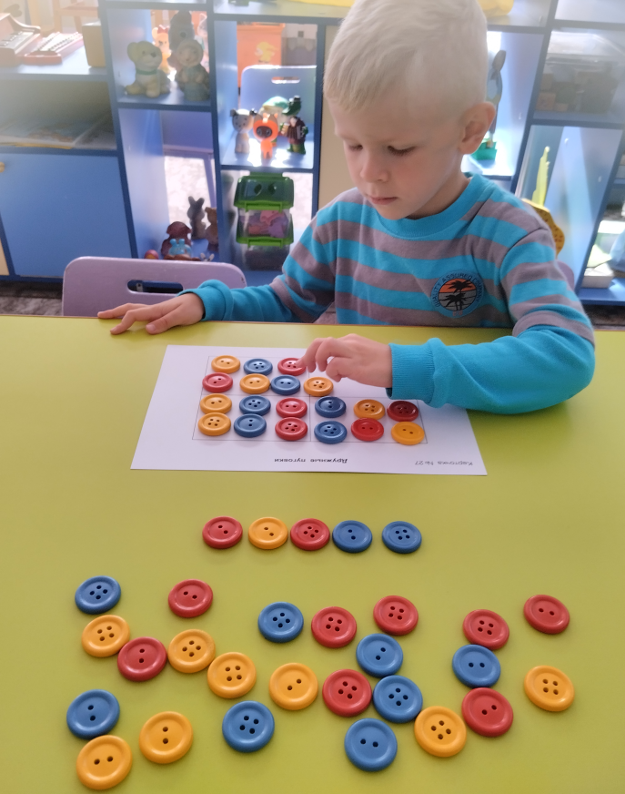
Выполняя логические игры-упражнения
и решая головоломки, детям
предлагается работа с карточками,
в основу которых заложено развитие
Навыка ориентировки на листе и умение
Видеть клетку и игровое поле, состоящее
из них.

S.M.A.R.T.
♦ Specific– конкретный
♦ Measurable – измеримый
♦ Attainable – достижимый
♦ Relevant – значимый
♦ Time-bound – ограниченный во времени

Smart (по-русски «умная») тренировка – это тренировка с умом.

Слово «тренинг» (англ. training, train – «обучать, воспитывать») обозначает метод активного обучения детей, направленный на достижение поставленных целей, развитие познавательного интереса, сообразительности и находчивости.

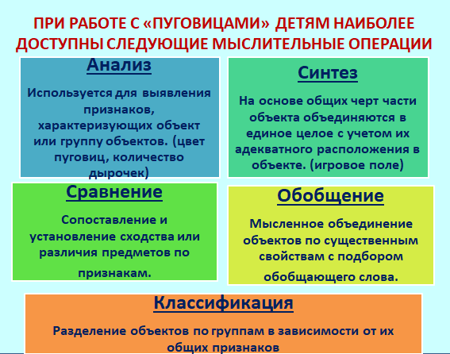

В состав игрового набора входят:
Деревянные пуговицы – 28 шт.
Карточки с шифром – 24 шт.
Тканевые мешочки для хранения одного комплекта пуговиц – 5 шт.
Шнурки черного цвета – 6 шт.
Карточки-маркеры

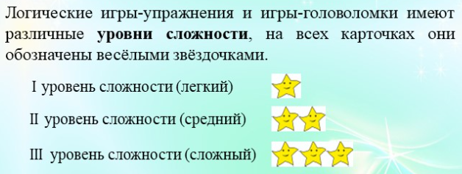

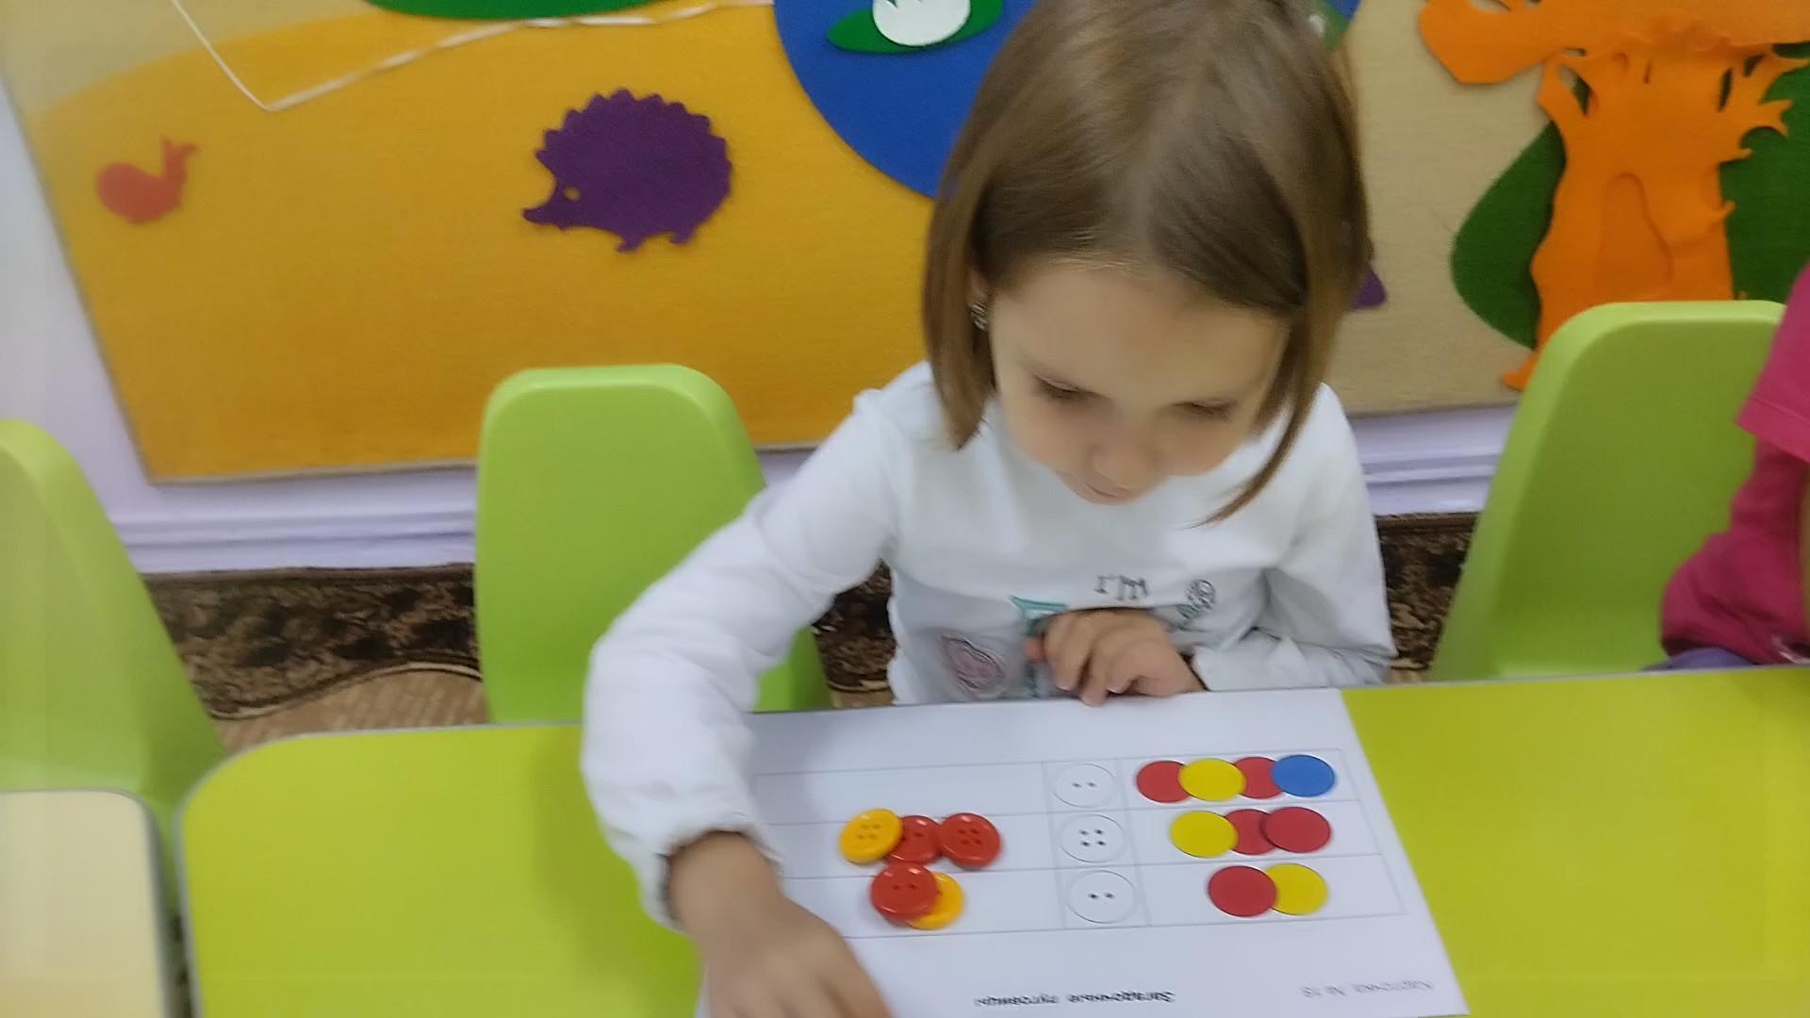
Благодаря играм-головоломкам, ребенок получает возможность включиться в деятельность, в ходе которой могла бы проявиться его активность в рамках нестандартной, неоднозначной ситуации, когда необходимо обнаружить скрытые, «закодированные» пути решения поставленных задач.
Дети, увлекающиеся головоломками способны решать любые жизненные задачи легко!

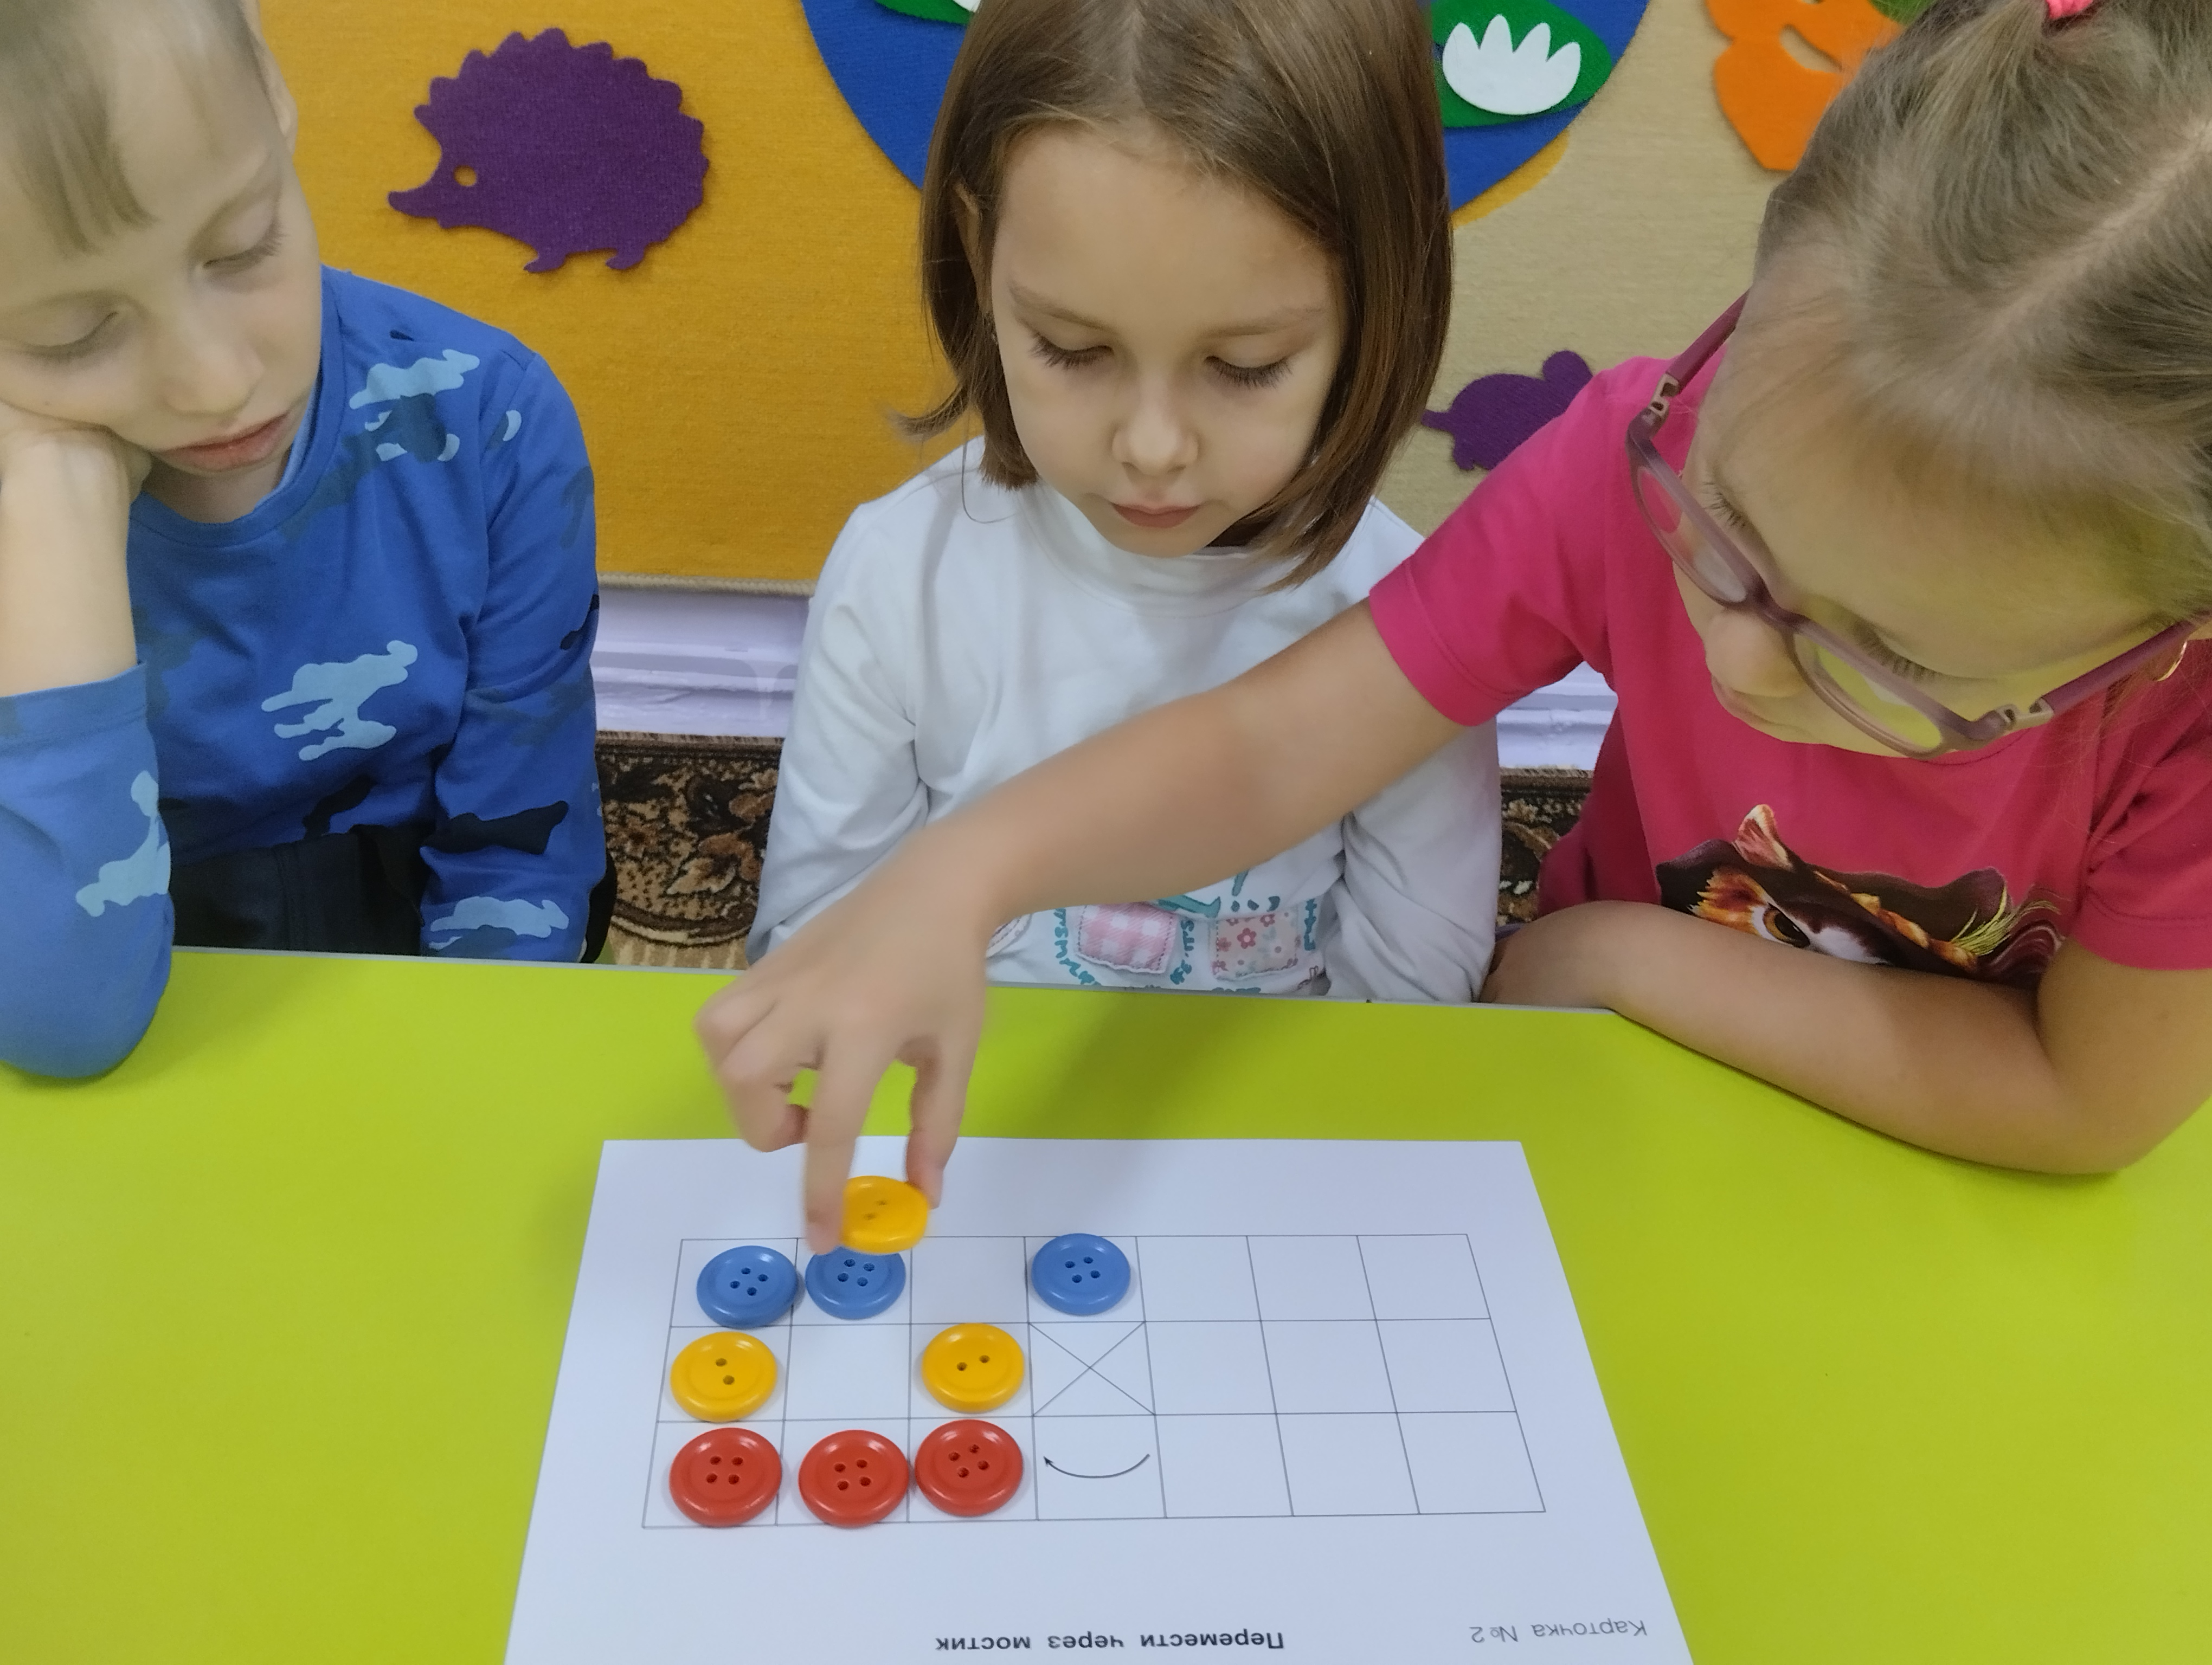

г. Орск, Оренбургская область
Региональный фестиваль успешных практик ДОО

22 сентября 2023г.

Игровой набор
«Мир головоломок Пуговицы»

